Построение изображений, которые дает тонкая линза. Формула тонкой линзы
Изображение светящейся точки. Любой предмет можно представить как совокупность точек. Каждая точка предмета, светящаяся собственным или отраженным светом, испускает лучи во всех направлениях. Если лучи, выходящие из светящейся точки, после преломления в линзе пересекаются, то точка пересечения и есть изображением светящейся точки. Такое изображение называют действительным. Если лучи, идущие от светящейся точки, после преломления в линзе направлены так, что пересекаются их продолжения, то такое изображение называют воображаемым.
Изображение светящейся точки - это точка пересечения преломленных в линзе лучей (или продолжений лучей), выходящие из светящейся точки.
Лучи для построения изображения. Для построения изображения светящейся точки из всей совокупности световых лучей, которые из нее выходят, используют следующее:
- луч, проходящий через оптический центр линзы. Он не преломляется и не меняет своего направления;
- луч, идущий параллельно главной оптической оси к линзе. После преломления в собирательной линзе идет через фокус (в случае рассеивающей линзы или воображаемого изображения этот луч после преломления в линзе будет иметь такое направление, будто он выходит из фокуса);
- луч, проходящий через фокус и падающий на собирающую линзу, согласно свойством обратимости лучей, после преломления в линзе идет параллельно главной оптической оси.

Образец построения изображения предмета полученного с помощью собирательной линзы.
Собирательная линза на рисунках схематично изображается в виде двусторонней стрелки. На рисунке необходимо показать оптический центр линзы, главную оптическую ось, фокусы по обе стороны от линзы.
Предмет чаще изображают в виде стрелки.

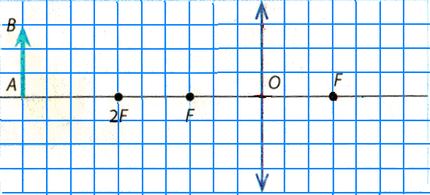

Рис.1, а. Схематическое обозначение предмета и собирательной линзы

Для построения изображения верхней точки В предмета применим 2 луча (в дальнейшем при построении всегда будем использовать именно 2 луча). Первый луч выходит из точки В и, не преломляясь, проходит через оптический центр линзы.
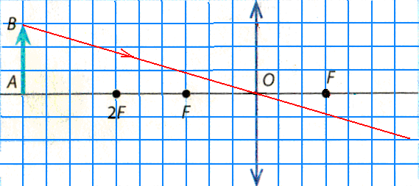

Рис.1, б. Луч, проходящий через оптический центр линзы, не преломляется

Проводим второй луч из точки В параллельно главной оптической оси к линзе. После линзы луч проходит через фокус до пересечения с первым лучом. Точка пересечения В1 и является изображением верхней точки предмета.

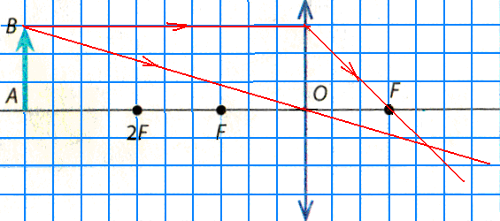

Рис.1, в. Луч, идущий параллельно главной оптической оси, после преломления в линзе проходит через фокус

Поскольку предмет расположен так, что нижняя его точка А находится на главной оптической оси, то ее изображение также будет находиться на главной оптической оси. Для этого необходимо опустить перпендикуляр из полученной точки В1 на главную оптическую ось.
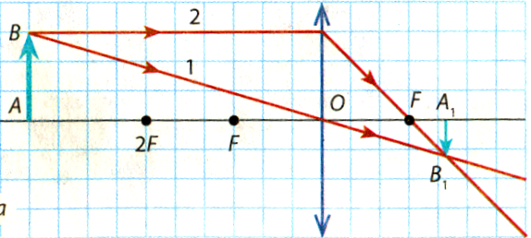
Рис.1, г. Изображение предмета полученного собирательной линзой

Как видно из построения, полученное изображение уменьшенное и перевернутое.
Рассмотрим образец построения изображения предмета полученного с помощью рассеивающей линзы.
Обратите внимание, как обозначается на рисунках рассеивающая линза.

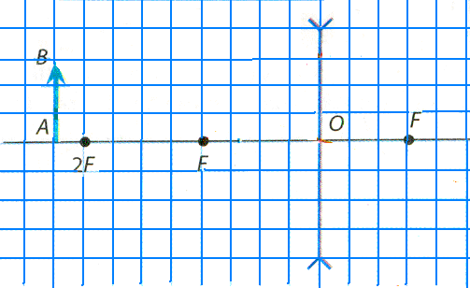

Рис.2.Схематическое обозначение предмета и рассеивающей линзы.

Начинаем, как и при первом случае, с луча, выходящего из верхней точки предмета и проходящего через оптический центр линзы.
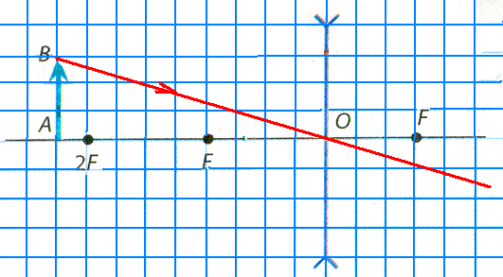

Второй луч проводим с верхней точки предмета к линзе параллельно главной оптической оси. Рассеивающая линза преломляет лучи так, что после выхода из нее они идут расходящимся пучком.

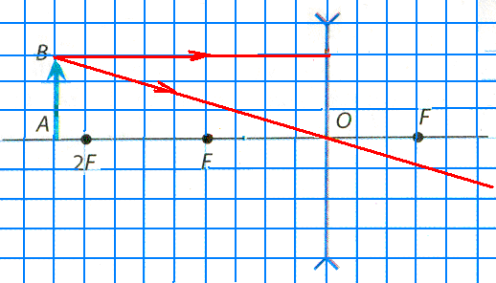

Чтобы определить дальнейшее направление второго луча, необходимо соединить тот фокус линзы, который находится по одну сторону с предметом, и место на линзе, куда падает данный луч. Показать направление выхода луча и продолжение (пунктирной линией).
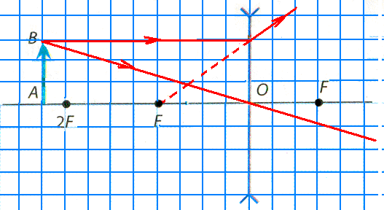

В случае рассеивающей линзы пересекаются не сами лучи, а их продолжение. Полученное изображение в таком случае называется воображаемым.
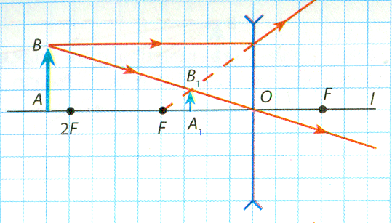
Как видно из построения изображения предмета уменьшенное и прямое (не перевернутое).
Характеристики изображений, образующихся с помощью собирательной линзы.
Как известно, с помощью одной и той же линзы можно получить увеличенное или уменьшенное изображение предмета. Вид изображения, которое дает собирательная линза, зависит от расстояния, на котором находится предмет от линзы.
Расстояние от предмета до линзы принято обозначать d, а расстояние от линзы до изображения f.
В рассматриваемом нами случае предмет находился на расстоянии, превышающем два фокусных расстояния d >2F.
Полученное изображение, как мы уже говорили, действительно, уменьшенное и перевернутое.
Такой тип изображения получается, например, на пленке фотоаппарата или сетчатке глаза.
Будем постепенно приближать предмет к линзе и следить, как меняется его изображение (рис. 3).

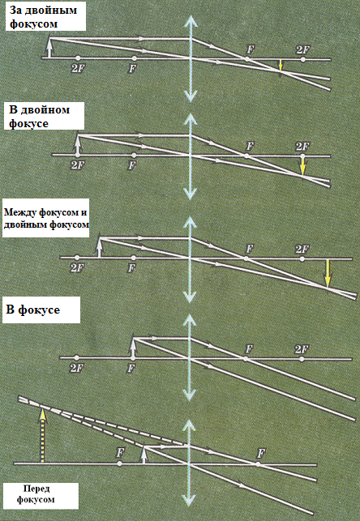

Рис. 3. Виды изображений от собирающей линзы

В случае, когда предмет находится в двойном фокусе d=2F изображение действительное, перевернутое и таких же размеров, как и предмет.
При 2F > d > F, изображение действительное, перевернутое и увеличенное. Такое изображение позволяет получить проекционная аппаратура на экране.
При d = F изображения не образуется.
При d < F изображение мнимое, прямое и увеличенное. Такое изображение можно получить с помощью лупы или микроскопа.
Рассеивающая линза всегда дает мнимое, прямое и уменьшенное изображение. Изображение всегда находится между линзой и фокусом.
(Убедитесь в этом самостоятельно).
Формула тонкой линзы. Существует математическая зависимость между расстоянием d от предмета до линзы, расстоянием f от изображения до линзы и фокусным расстоянием F линзы. Эта зависимость называется формулой тонкой линзы и записывается так:
.
Пользуясь формулой тонкой линзы для решения задач, следует иметь в виду: расстояние f следует брать со знаком минус, если изображение является мнимым, и со знаком плюс, когда изображение действительное; фокусное расстояние F собирающей линзы является положительным, рассеивающей - отрицательным.

